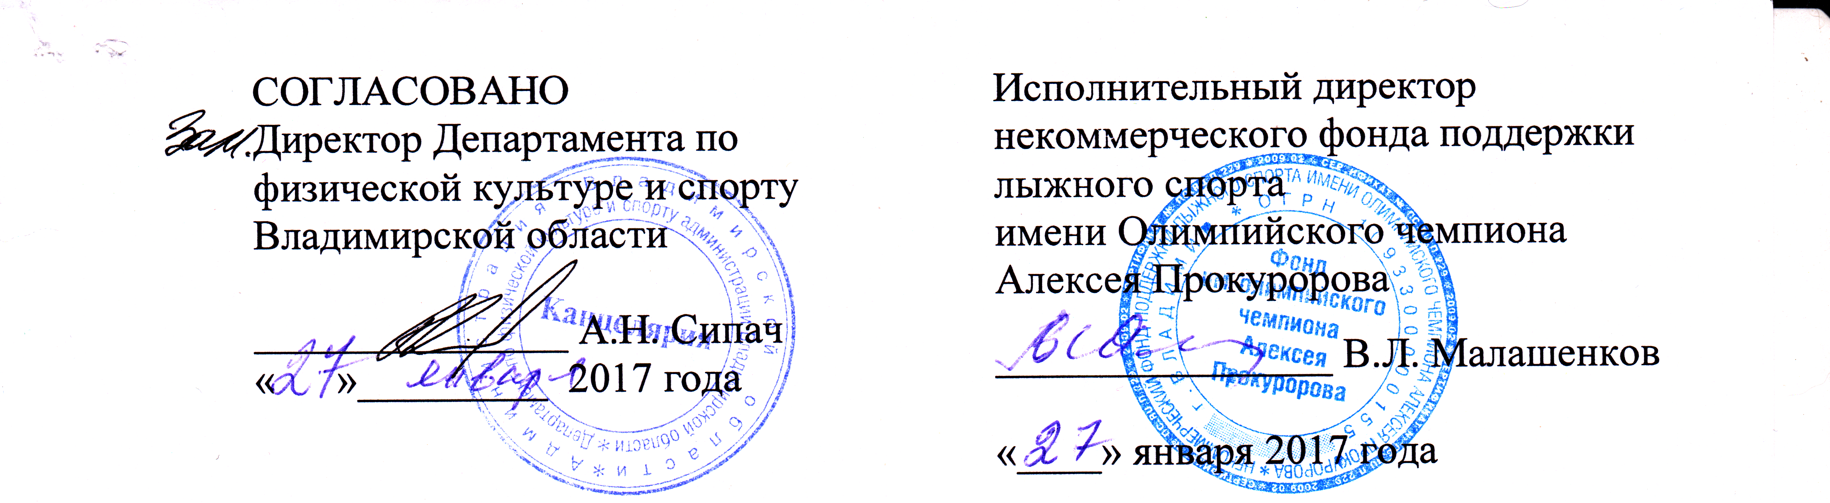
ПОЛОЖЕНИЕ
о соревнованиях по лыжным гонкам на марафонских дистанциях, посвященных памяти Олимпийского чемпиона Алексея Прокуророва

Владимир
2017 год

2
I. ОБЩИЕ ПОЛОЖЕНИЯ
- Соревнования по лыжным гонкам на марафонских дистанциях, посвященные памяти Олимпийского чемпиона Алексея Прокуророва проводятся по виду спорта лыжные гонки.
- Соревнования проводятся с целью:
- пропаганды физической культуры и спорта, как важного средства укрепления здоровья;
-повышения интереса жителей города Владимира к физкультурным мероприятиям;
- популяризации лыжных гонок в городе Владимире;
- выявления сильнейших спортсменов.

- Соревнования проводятся в соответствии с действующими правилами соревнований по виду спорта лыжные гонки, утвержденными Министерством спорта Российской Федерации, а также настоящим Положением.
- Подготовку мест, непосредственное проведение соревновании и медицинское обслуживание обеспечивает организационный комитет.
- Порядок и система проведения соревнований может корректироваться Оргкомитетом, судейской коллегией в зависимости от количества участников и других обстоятельств.
II. МЕСТО И СРОКИ ПРОВЕДЕНИЯ
2.1. Соревнования проводятся 12 марта 2017 года в городе Владимире, в парке «Дружба».
Начало соревнований в 11.00 час.
III. ОРГАНИЗАТОРЫ
- Общее руководство соревнованиями осуществляет Организационный комитет по подготовке и проведению соревнований по лыжным гонкам на марафонских дистанциях, посвященных памяти Олимпийского чемпиона Алексея Прокуророва и департамент по физической культуре и спорту администрации Владимирской области.
- Непосредственное проведение соревнований возлагается на судейскую коллегию соревнований.
3.3. Судейская коллегия соревнований формируется НФ поддержки лыжного
спорта имени Олимпийского чемпиона Алексея Прокуророва» во взаимодействии
с федерацией Владимирской области по лыжным гонкам.
- Количественный и поименный состав судейской коллегии определяется действующими правилами соревнований и Оргкомитетом.
- Состав комиссии по допуску участников соревнований формируется Оргкомитетом.
IV. ТРЕБОВАНИЯ К УЧАСТНИКАМ И УСЛОВИЯ ИХ ДОПУСКА
4.1. К соревнованиям допускаются: Мужчины, юниоры;

3
женщины, юниорки;
юноши и девушки (1999-2000 г.р.), (2001-2002 г.р.), (2003-2004 г.р.)
4.2. Участники соревнований должны иметь спортивную экипировку и спортивный инвентарь, соответствующие действующим правилам соревнований по лыжным гонкам.
4.3. Допуск спортсменов к соревнованиям осуществляется комиссиями по допуску участников соревнований. Прибывшие на соревнования участники предоставляют:
- заявку;
- паспорт гражданина Российской Федерации, свидетельство о рождении;
- действующий договор о страховании жизни и здоровья;
- СНИЛС; -ИНН.
Отсутствие или неправильное оформление одного из перечисленных документов (особое внимание обратить на наличие допуска участников соревнований врачом врачебно-физкультурного диспансера, заверенного личной печатью врача и печатью диспансера) лишает спортсмена права на участие в соревнованиях.
4.12. Спорные вопросы, возникшие в ходе проведения соревнований,
решаются судейской коллегией. При необходимости данные вопросы могут быть
рассмотрены на заседании Оргкомитета.
V. ПРОГРАММА И УСЛОВИЯ ПРОВЕДЕНИЯ СОРЕВНОВАНИИ
5.1. Программа соревнований: Свободный стиль (во время гонки смена лыж запрещена):
Мужчины, юниоры - 50км;
Женщины, юниорки - 30км;
Юноши (1999-2000 г.р.) - 30км;
Девушки (1999-2000 г.р.) - 20км;
Юноши (2001-2002 г.р.)-20км;
Девушки (2001 -2002 г.р.) - 10км;
Юноши (2003-2004 г.р.) - 10км; Девушки (2003-2004 г.р.) - 5км.
VI. НАГРАЖДЕНИЕ
6.1 Участники, занявшие 1, 2 и 3 места в каждой возрастной группе,
ветераны: мужчины и женщины (36-45 лет, 46-55 лет, 56 лет и старше),
награждаются медалями, дипломами и памятными призами.
6.2 По решению Оргкомитета участники могут награждаться в номинациях
специальными памятными призами.
VII. УСЛОВИЯ ФИНАНСИРОВАНИЯ
7.1 Расходы по организации и проведению соревнований осуществляются за счет средств, выделяемых департаментом по физической культуре и спорту администрации Владимирской области и Некоммерческим Фондом поддержки

4
лыжного спорта имени Олимпийского чемпиона Алексея Прокуророва.
7.2 Расходы по проезду, питанию в пути, проживанию участников
принимают на себя командирующие организации.
7.3 Взнос за участие в соревнованиях составляет 300 (триста) рублей. В
сумму взноса входит: нагрудный номер, питание на дистанции, наградная
атрибутика.
VIII. ОБЕСПЕЧЕНИЕ БЕЗОПАСНОСТИ УЧАСТНИКОВ И
ЗРИТЕЛЕЙ
8.1 В целях обеспечения безопасности участников и зрителей, соревнования
проводятся в соответствии с:
- «Рекомендациями Госкомспорта по обеспечению безопасности и профилактики травматизма при занятиях физической культурой и спортом» от 01.04.1993 №44;
- правилами обеспечения безопасности при проведении официальных спортивных соревнований, утвержденными постановлением Правительства РФ от 18.04.2014 №353;
- требованиями правил по виду спорта лыжные гонки.
8.2 Оказание скорой медицинской помощи осуществляется в соответствии с
приказом Министерства здравоохранения Российской Федерации от 1 марта
2016 г. № 134н «О Порядке организации оказания медицинской помощи лицам,
занимающимся физической культурой и спортом (в том числе при подготовке и
проведении физкультурных мероприятий и спортивных мероприятий), включая
порядок медицинского осмотра лиц, желающих пройти спортивную подготовку,
заниматься физической культурой и спортом в организациях и (или) выполнить
нормативы испытаний (тестов) Всероссийского физкультурно-спортивного
комплекса «Готов к труду и обороне».
8.3 Антидопинговое обеспечение спортивных соревнований в Российской
Федерации осуществляется в соответствии с Общероссийскими антидопинговыми
правилами, утвержденными приказом Минспорта России от 9 августа 2016 г.
№ 947.
8.4. Ответственность за безопасность на соревнованиях возлагается на проводящую организацию. Безопасность участников и зрителей обеспечивает УМВД России по городу Владимиру.
IX. СТРАХОВАНИЕ УЧАСТНИКОВ
9.1 К участию в соревнованиях допускаются только спортсмены, предоставившие в комиссию по допуску участников соревнований действующие полисы обязательного медицинского страхования.
X. ПОДАЧА ЗАЯВОК НА УЧАСТИЕ
10.1 Предварительные заявки на участие принимаются в МБОУДОД «СДЮШОР № 3» по лыжным гонкам и биатлону им. А.А. Прокуророва» с 1 марта
2017 года по адресу: Владимир, Верхняя Дуброва 2а, тел./факсу 8(4922)54-32-96
или е-mail: sportshkolaЗЗ@rambler.ru.

Дополнительную информацию о проведении соревнований можно получить на сайте Фонда: www.prokurorov.ru, тел: 8(919) 028-29-40.
10.2 Окончательная заявка на участие в соревнованиях предоставляется в комиссию по допуску участников соревнований.
Данное положение является официальным приглашением на соревнования.

